

SUPER NOTA

*Nombre del alumno*: Claudia Sofia Chávez Laparra

*Parcial:* 1°

*Nombre de la materia*: Morfología

Nombre del profesor: Luz Elena

*Nombre de licenciatura: Nutrición.*

BASES MORFOLÓGICAS DE LA ANATOMÍA CON APLICACIÓN CLÍNICA

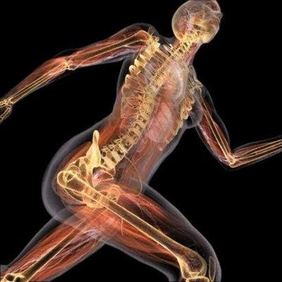

**INTRODUCCIÓN A LA ANATOMÍA.**

La anatomía es la ciencia que estudia la estructura de los seres vivos, es decir, forma, topografía, ubicación, disposición y relación entre sí de los órganos que la componen.

**PLANOS ANATÓMICOS.**

* *Plano sagital medio:* Divide el cuerpo en dos partes derecha e izquierda. (media y lateral)
* *Plano frontal o coronal*: Divide al cuerpo en anterior y posterior. (ventral y dorsal)
* *Plano transversal*: Divide al cuerpo en superior e inferior. (cefálico y caudal)

**POSICIÓN ANATÓMICA.**

Se refiere a la posición del cuerpo con el individuo de pie con:

* La cabeza, la mirada (ojos) y los de dos de los pies dirigidos hacia delante.
* Los brazos adosados a los lados del cuerpo con las piernas hacia delante.
* Los miembros inferiores juntos, con los pies paralelos.

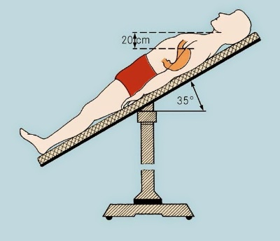

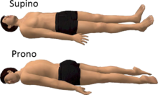

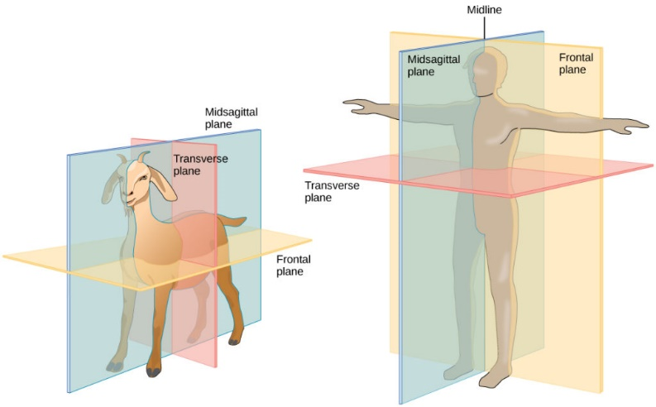

**TÉRMINOS DE ORIENTACIÓN**.

* *Ventral*: Estructura que esta en la parte anterior del cuerpo (nariz).
* *Dorsal*: Estructura que se encuentra en la parte posterior del cuerpo.
* *Interno o medial*: Cuando el cuerpo está más cerca de la línea media, cuando se refiere a un órgano se dice que se encuentra en el interior del mismo (ombligo).
* *Externo lateral*: Todo lo que se encuentra lejos dela media del cuerpo (las caderas son más laterales que el ombligo).
* Superficial: Está mas cerca de la superficie del cuerpo (pie).
* *Profundo:* Lo que se encuentra lejos de la superficie del cuerpo.

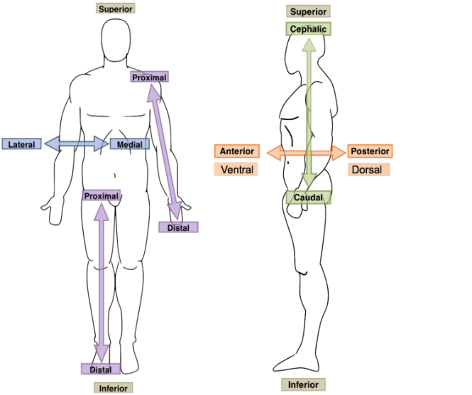

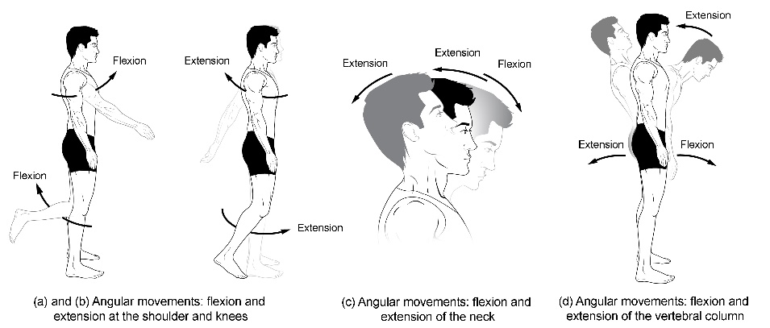

**MOVIMIENTOS CORPORRALES**.

* *Aducción.* Movimiento en el que parte del cuerpo se aproxima al plano medial o coronal.
* *Abducción.* Movimiento en dirección transversal.
* *Flexión.* Movimiento en el cual el cuerpo se aproxima entre sí en dirección anteroposterior.
* *Extensión.* Movimiento de separación entre las partes del cuerpo en dirección anteroposterior.
* *Supinación.* Movimiento en el cual el cuerpo es colocado en posición supino.
* *Pronación.* Rotación del antebrazo que permite situar la mano con el dorso hacia arriba.
* *Circulación*. Movimiento circular de un miembro alrededor de un eje formado.

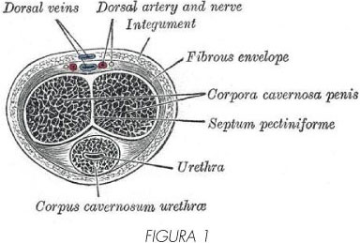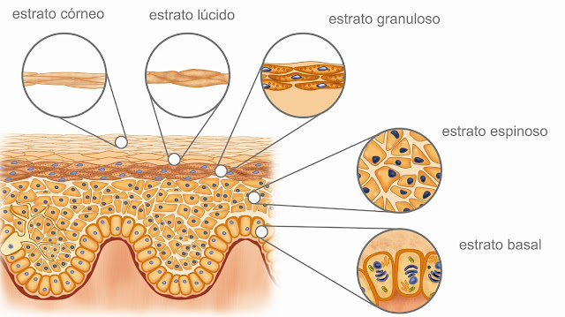

**FASCIAS, COMPARTIMENTOS FACIALES, BOLSAS Y ESPACIOS POTENCIALES.**

* *Las bolsas* son sacos cerrados compuestos por membranas serosas.
* *Las fascias* son los elementos que envuelven, compactan y aíslan las estructuras profundas del cuerpo.
* *La fascia profunda* es una capa de tejido conectivo denso y organizado que cubre la mayor parte del cuerpo paralelamente a la piel.

**BASES MORFOESTRUCTURALES Y MORFOFUNCIONALES DEL SISTEMA TEGUMENTARIO**.

* Piel: Órgano del cuerpo, se compone de la epidermis y la dermis.
* Epidermis: Capa superficial cornea y fuerte que cubre y protege la capa profunda.
* *Dermis*: Densa capa de colágeno entrelazado y fibras elásticas, Estas fibras proporcionan tono a la piel y le confieren la fortaleza y resistencia.

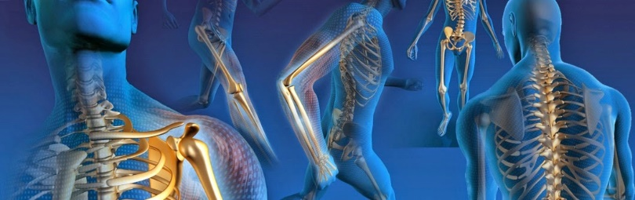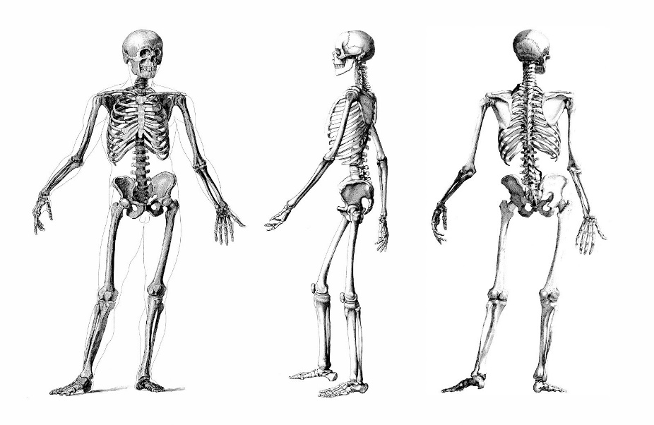

**ARTICULACIONES.**

Son las uniones entre dos o mas huesos o partes rígidas del esqueleto.

* *Articulaciones sinoviales*: Se unen mediante una cápsula articular que engloba y abarca una cavidad articular.
* *Articulaciones fibrosas:* Se unen ante tejido fibroso.
* *Articulaciones cartilaginosas*: Se unen mediante cartílago hialino o fibrocartílago.

**SISTEMA ESQUELETICO**.

Se compone de cartílagos y huesos. El cartílago es un tipo de tejido conectivo semirrígido que forma las partes del esqueleto que se requiere mas flexibilidad. Asimismo, las superficies articulares de los huesos que interviene en una articulación están recubiertas por un cartílago articular.